平成２９年９月７日

各 位

大分県ＬＳＩクラスター形成推進会議
グローバルネットワーク部会
部会長 安部 征吾

「トップセミナー」開催案内

大分県ＬＳＩクラスター形成推進会議では、企業経営者及び役職者の皆様を対象にしました「トップセミナー」を下記のとおり開催します。

ＩｏＴ（モノのインターネット）時代の到来により、社会構造がこれまで以上のスピードで変化し、それに伴い、半導体市況も拡大が期待されています。政府は成長戦略で第４次産業革命の推進を打ち出しており、大分県においても県独自の「Ｏｉｔａ４．０」の実現を目指しています。

本講演では、TRONプロジェクト（トロンプロジェクト）のリーダーであり、ＩｏＴを世界で初めて提唱した世界的権威、国際電気通信連合（ＩＴＵ）が選ぶ”情報通信技術に貢献した世界の６人”の一人として、東洋大学情報連携学部長（東京大学 名誉教授） 坂村 健 様に、政府ＩＴ戦略の具体的な内容や今後迎える社会とは、そして企業はその変化にどのように向き合っていけばよいのか論じていただきます。

当会におきましては、この貴重な講演を当会会員だけではなく、多くの県内企業トップの皆様にも聴講していただけるようにオープンセミナーと致しました。あわせて交流会も開催しますので、是非この機会に 坂村様 とのご交誼を深めていただくとともに、クラスター会員企業や他団体の皆様とのご交誼を深めていただく機会としていただければと存じます。

ご参加を希望される場合は、添付の参加申込書に必要事項を記載の上、本メールあてご返信 または
ＦＡＸいただきますようお願い申し上げます。

【開催日時】平成２９年１０月２６日（木）
講演会 １５：００～１６：４０
交流会 １７：００～１８：３０

【開催場所】大分オアシスタワーホテル ５階 孔雀の間
〒870-0029 大分県大分市高砂町2-48 （TEL．097-533-4411）

【開催概要】
講演会 テーマ： ≪近未来予測≫ＩｏＴで企業・社会・生活はこう変わる
講 師： INIAD(東洋大学情報連携学部)学部長
坂村 健 氏
講師略歴 添付資料を参照ください。

【締め切り】１０月１８日（水）

【問い合わせ先／申込先】
大分県LSIクラスター形成推進会議 事務局 担当：島添／藤原
（大分県産業科学技術センター内）
〒870-1117 大分市高江西 1-4361-10 TEL/FAX: 097-596-7179
e-mail: oita-lsi@columbus.or.jp
ホームページ: http://www.oita-lsi.jp/
別紙１
<< 略歴 >>

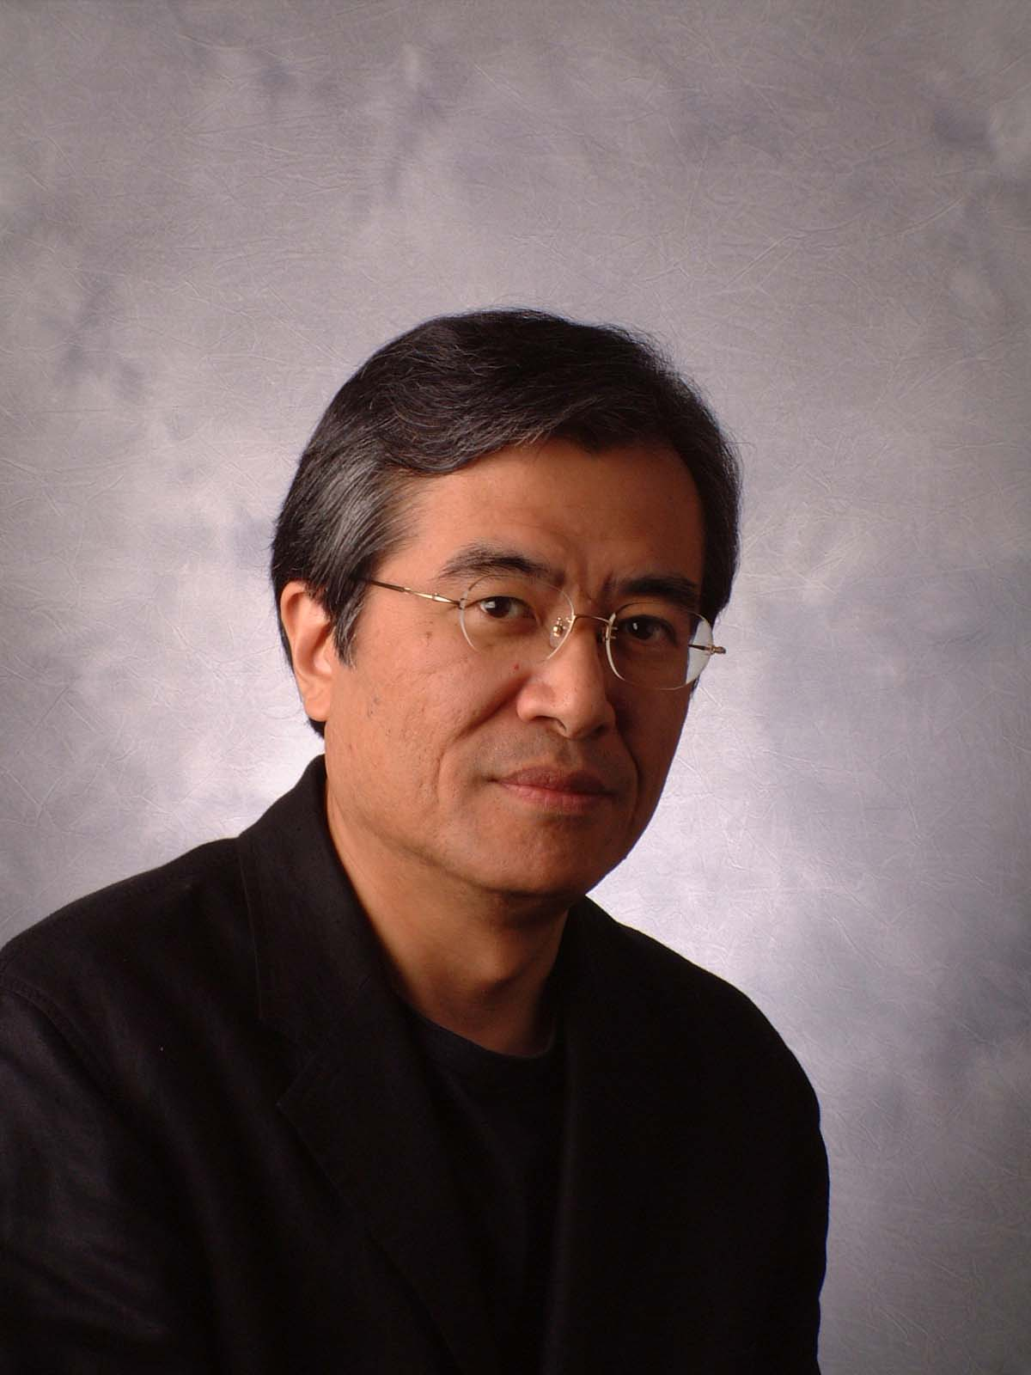
坂村 健 （さかむら けん）氏
INIAD(東洋大学情報連携学部)学部長、工学博士

1951年東京生まれ。
1984年からオープンなコンピュータアーキテクチャTRONを構築。
TRONは携帯電話の電波制御をはじめとして家電製品、オーディオ機器、デジタルカメラ、FAX、車のエンジン制御、ロケット、宇宙機の制御など世界中で多く使われている。
現在、IoT社会実現のための研究を推進している。
2002年1月よりYRPユビキタス・ネットワーキング研究所長を兼任。

2015年 ITU(国際電気通信連合)創設１５０周年を記念して、情報通信のイノベーション、促進、発展を通じて、世界中の人々の生活向上に多大な功績のあった世界の6人の中の一人としてITU150Awardを受賞。
2017年、東洋大学情報連携学部 学部長に就任。東京大学名誉教授。
IEEEライフ・フェロー、ゴールデンコアメンバー。
2002年総務大臣賞受賞、2003年紫綬褒章、2006年日本学士院賞受賞。

【著書】
『ユビキタスとは何か』（岩波書店)
『変われる国、日本へ』(アスキー)
『不完全な時代』、『毛沢東の赤ワイン』、
『コンピューターがネットと出会ったら』、『IoTとは何か』（角川書店）
『オープンIoT考え方と実践』(パーソナルメディア) など多数。

